**АВТОНОМНАЯ НЕКОММЕРЧЕСКАЯ ОРГАНИЗАЦИЯ ПРОФЕССИОНАЛЬНАЯ ОБРАЗОВАТЕЛЬНАЯ ОРГАНИЗАЦИЯ МОСКОВСКИЙ МЕЖДУНАРОДНЫЙ КОЛЛЕДЖ ЦИФРОВЫХ ТЕХНОЛОГИЙ «АКАДЕМИЯ ТОП»**

**ОТЧЕТ**

**о прохождении**

**Учебной практики по специальности**

**09.02.07 Информационные системы и программирование**

Студентом (кой) Демченко Лидии Константиновны, РПО-1

*(фамилия, инициалы, группа)*

Наименование профессионального модуля **ПМ.01 РАЗРАБОТКА МОДУЛЕЙ ПРОГРАММНОГО ОБЕСПЕЧЕНИЯ ДЛЯ КОМПЬЮТЕРНЫХ СИСТЕМ**

Практика проходила с 16.12.2024 по 27.12.2024

*(даты практики)*

Дата сдачи отчета ___________

**Зачтено оценкой:** _________________________________________

*(цифрой и прописью)*

**Руководитель практики от колледжа:** _______________________

*(фамилия, инициалы)*

**Тюмень, 2024**

**ЗАДАНИЕ**

**на учебную практику**

Студент Демченко Лидия Константиновна

*(фамилия, имя, отчество)*

Группа РПО-1

Задание:

1)Подбор технологий и инструментов для разработки веб-приложения с использованием REST API.

* Исследование доступных инструментов для создания базы данных, API и интерфейса пользователя.
* Выбор подходящих технологий для frontend и backend.

2)Составление технического задания для разработки веб-приложения.

* Описание функционала будущего веб-приложения (взаимодействие с базой данных, API, пользовательский интерфейс).
* Определение технических требований, включая особенности работы с REST API.

3)Создание базы данных и проектирование структуры данных.

* Проектирование схемы базы данных в SSMS.
* Определение таблиц, связей между ними, а также написание необходимых хранимых процедур.

4)Разработка API и интеграция с интерфейсом пользователя.

* Написание контроллеров и моделей для работы с данными и API.
* Проведение тестирования API с использованием Swagger и интеграция с frontend.

Руководитель практики

от колледжа ____________________________________________________

*(ФИО, подпись)*

Задание принял

к исполнению ____________________________________________________

*(ФИО, подпись)*

**ДНЕВНИК**

**по учебной практике**

|  |  |  |
| --- | --- | --- |
| дата | выполняемая работа | отметка руководителя |
| 16.12-17.12 | Изучала различные ресурсы по созданию веб-приложений с использованием REST API. Ознакомилась с работой связи между frontend и backend, изучила новые типы проектов. |  |
| 18.12 | Создала базу данных для будущего веб-приложения в SSMS и заполнила её примерными данными через процедуры. |  |
| 19.12 | Разработала контроллеры обеспечивают работу API и модели в Visual Studio для вывода информации из таблиц на экран. |  |
| 20.12 | Разработала контроллеры и модели в Visual Studio для обновления, удаления и добавления новых данных во всех таблицах. Провела тестирование API с помощью Swagger. |  |
| 23.12 | Создала интерфейс сайта для пользователя, используя HTML. Разработала страницы, включая таблицы для отображения данных, формы для ввода новой информации. |  |
| 24.12-25.12 | Соединила пользовательский интерфейс с контроллерами на стороне backend через REST API. Реализовала запросы на получение, добавление, обновление и удаление данных, отправляемые из интерфейса на сервер. |  |
| 26.12-27.12 | Провела финальную подготовку к сдаче практики. Подготовка документации |  |

Выполненные во время практики работы:

*(макеты и фото выполненной продукции)*

Файл admin.html создание таблицы

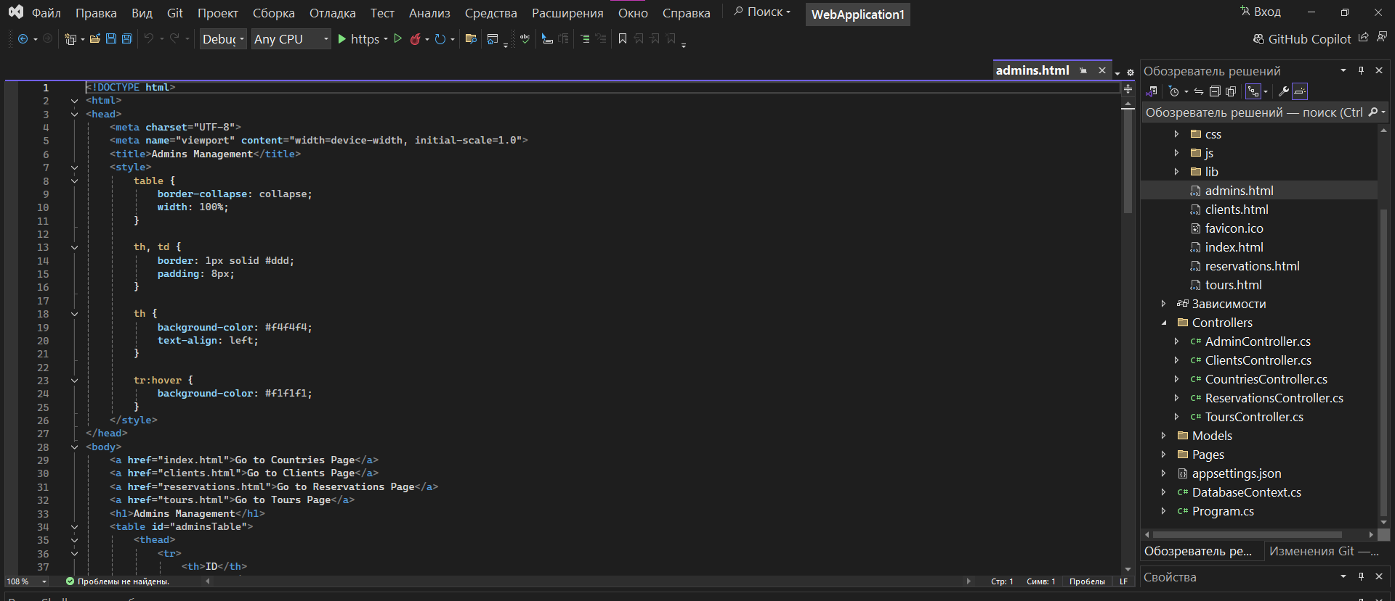

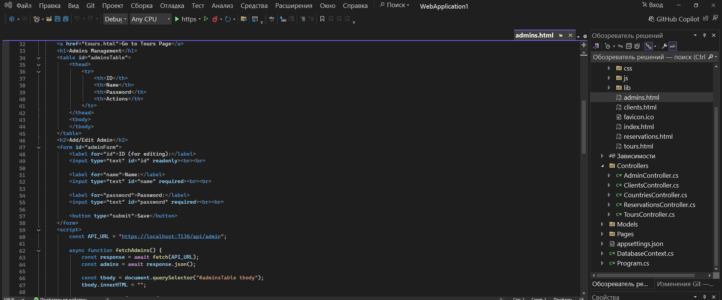

Файл admin.html добавление операций через контролеры

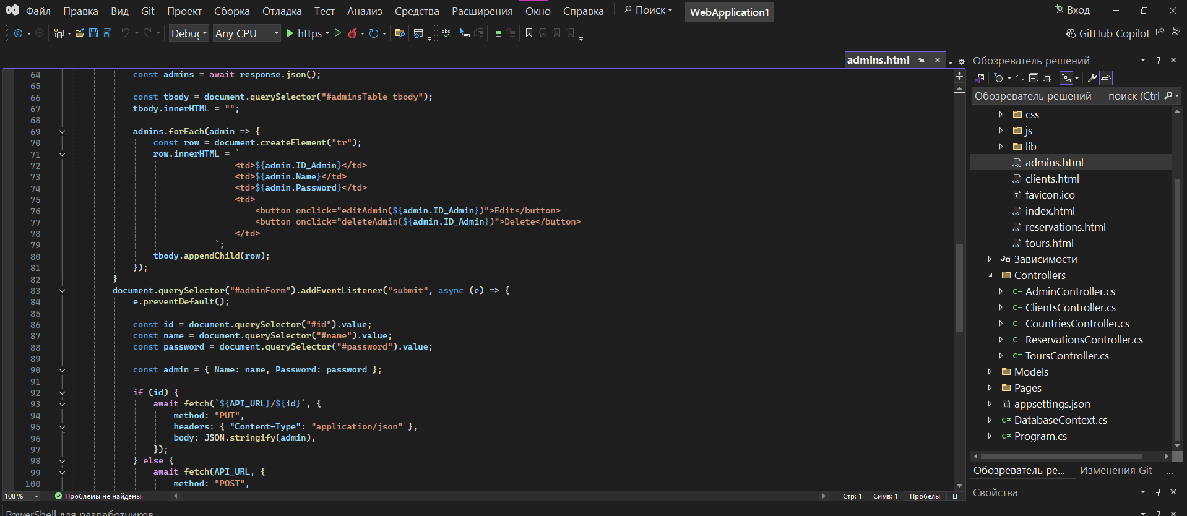

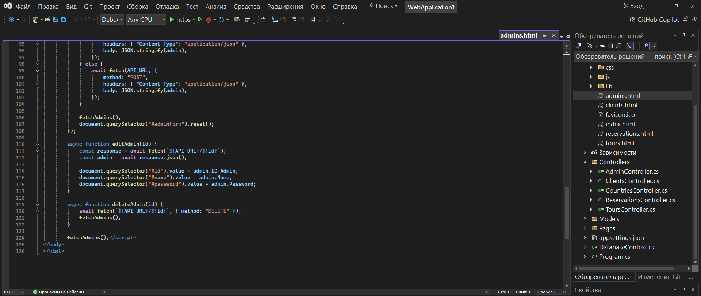

Файл AdminController.cs sql запросы черезdapper

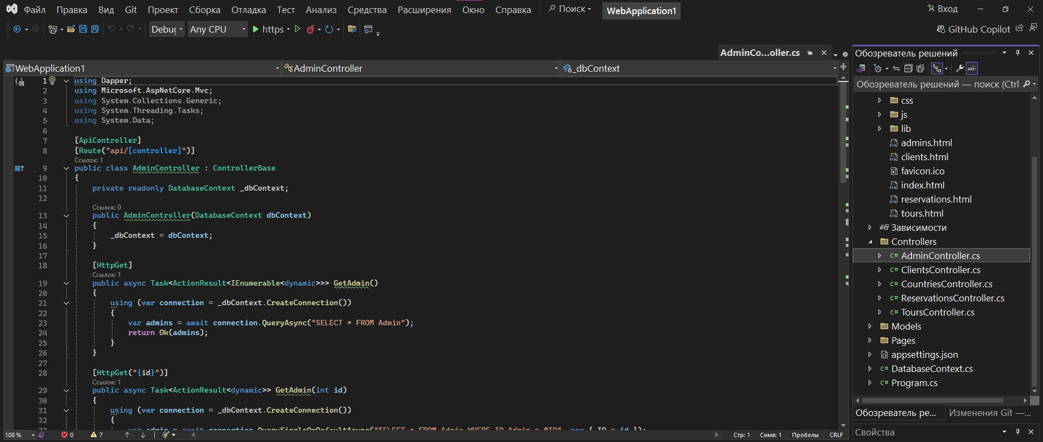

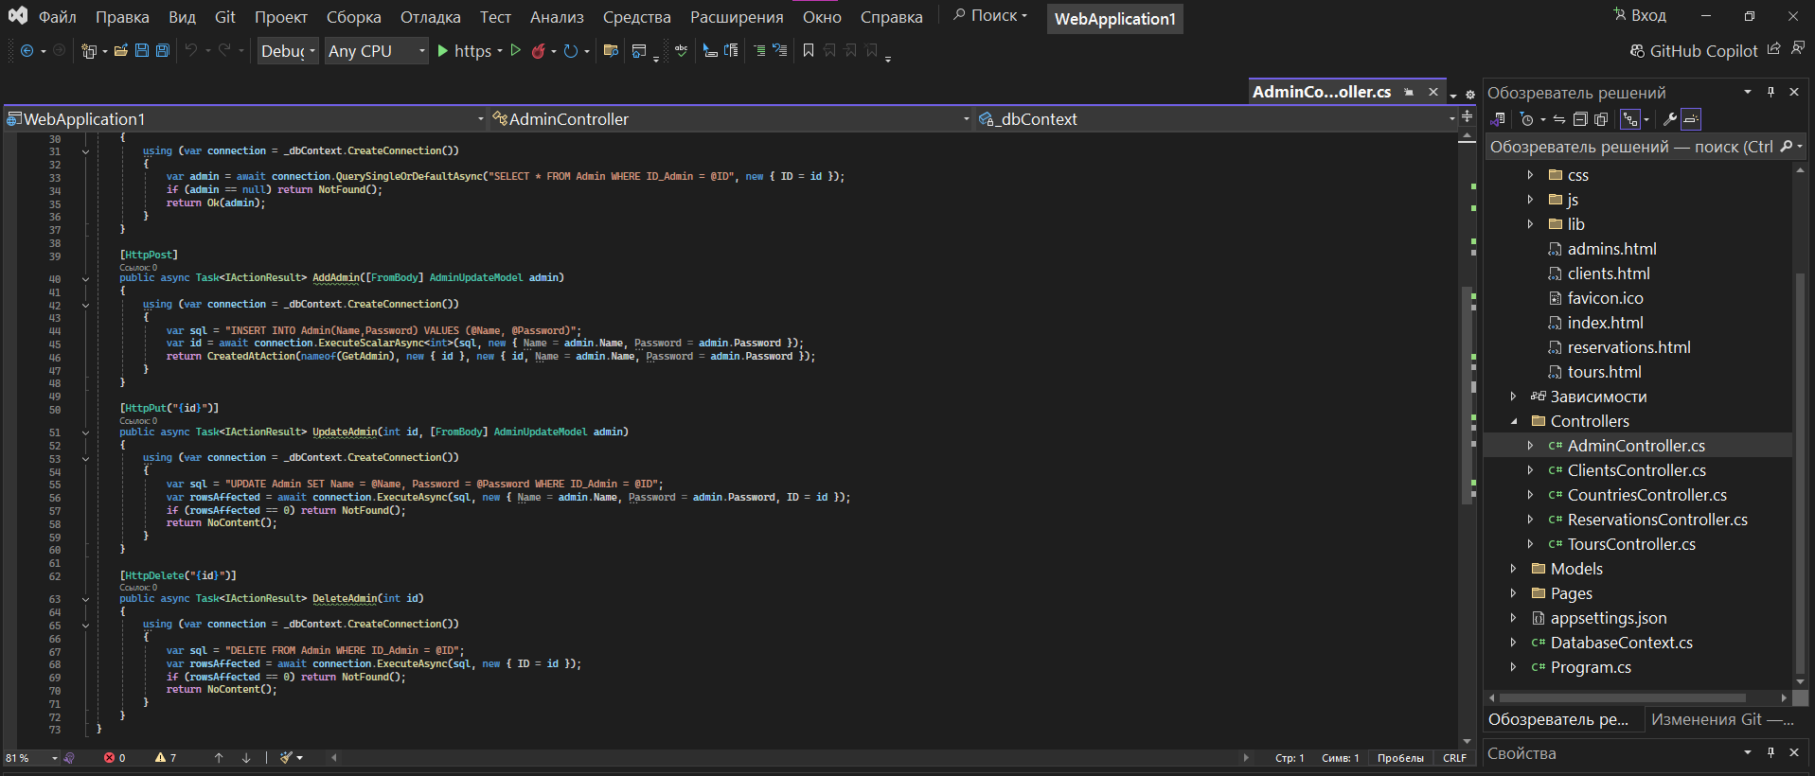

Файл appsettings.json строка подключения к базе данных

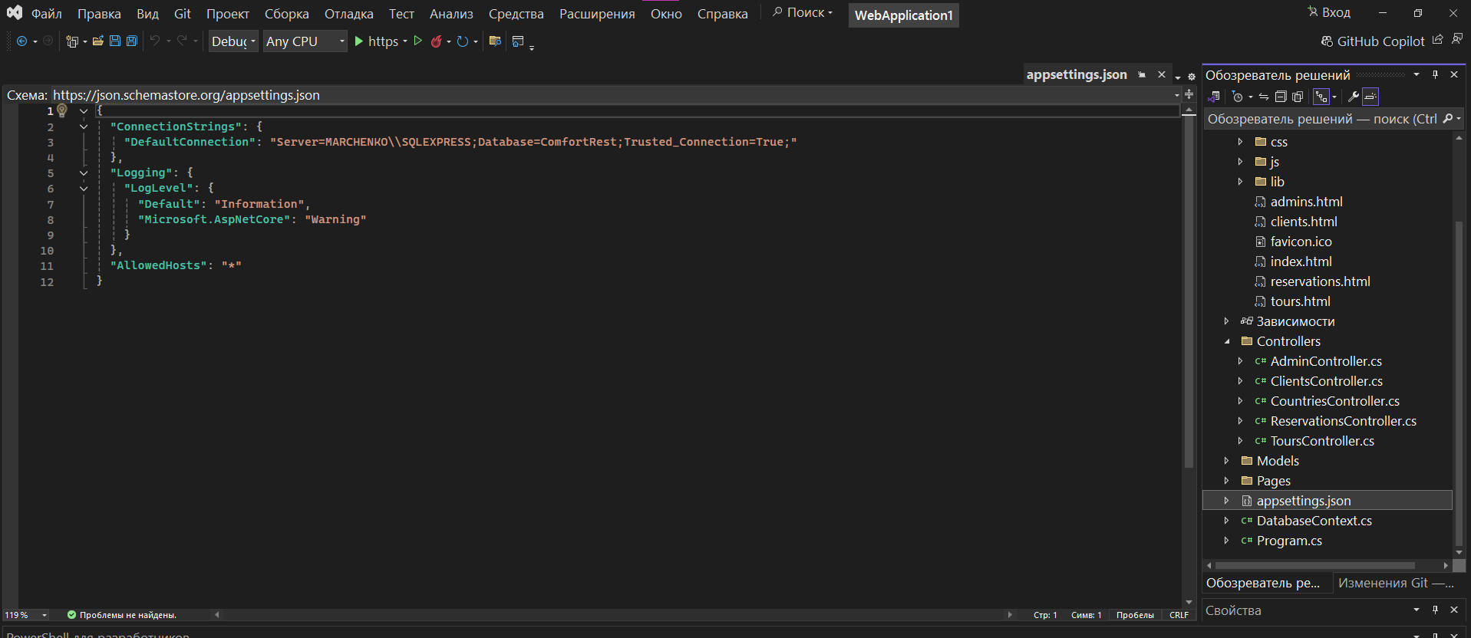

Файл DatabaseContext.cs настройка подключения к базе данных

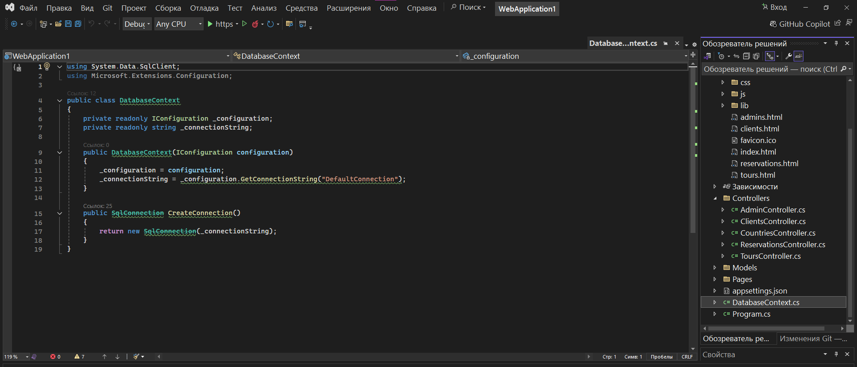

Файл Program.cs создание приложения, подключение других файлов

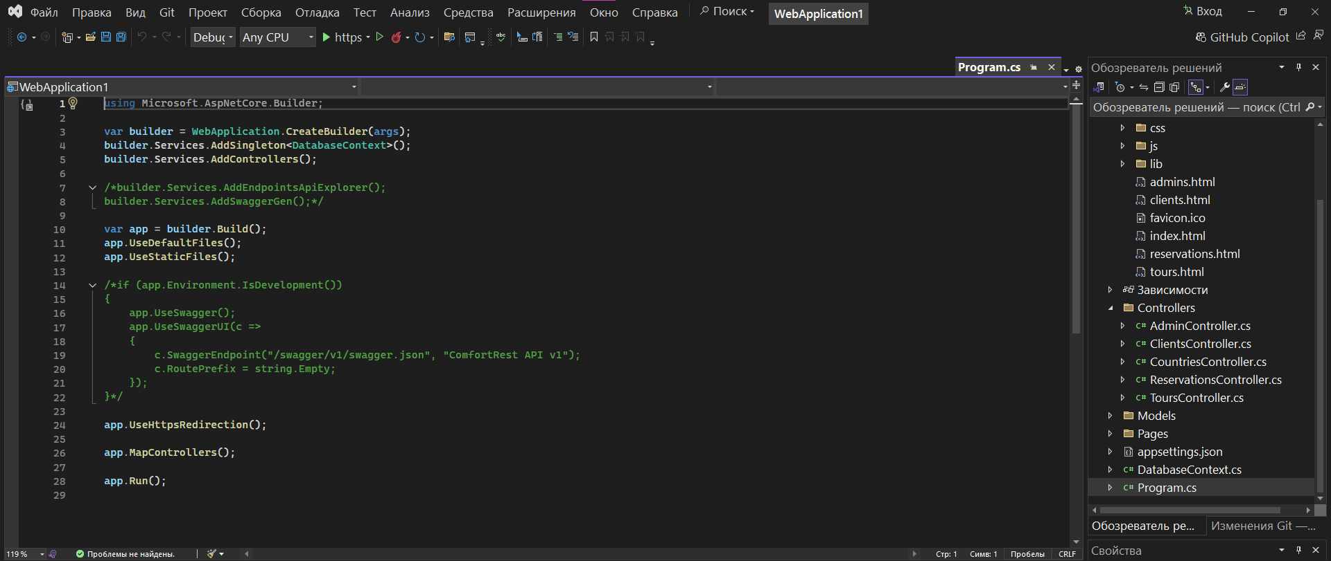

**АТТЕСТАЦИОННЫЙ ЛИСТ**

**по учебной практике**

Студент, ______________________________, во время прохождения учебной

*(фамилия, инициалы, группа)*

практики_________________________________________________ проявил следующий уровень

*(наименование МДК)*

**Профессиональных компетенций:**

|  |  |  |
| --- | --- | --- |
| **Код** | **Наименование компетенции** | **Оценка**  *(по 5-балльной системе)* |
| **ПК1.1.** | Формировать алгоритмы разработки программных модулей в соответствии с техническим заданием |  |
| **ПК1.2.** | Разрабатывать программные модули в соответствии с техническим заданием |  |
| **ПК1.3.** | Выполнять отладку программных модулей с использованием специализированных программных средств |  |
| **ПК1.4.** | Выполнять тестирование программных модулей |  |

**Общий компетенций:**

|  |  |  |
| --- | --- | --- |
| **Код** | **Наименование компетенции** | **Оценка**  *(по 5-балльной системе)* |
| **ОК01.** | Выбирать способы решения задач профессиональной деятельности, применительно к различным контекстам |  |
| **ОК02.** | Осуществлять поиск, анализ и интерпретацию информации, необходимой для выполнения задач профессиональной деятельности. |  |
| **ОК03.** | Планировать и реализовывать собственное профессиональное и личностное развитие. |  |
| **ОК04.** | Планировать и реализовывать собственное профессиональное и личностное развитие. |  |
| **ОК05** | Планировать и реализовывать собственное профессиональное и личностное развитие. |  |
| **ОК06.** | Проявлять гражданско-патриотическую позицию, демонстрировать осознанное поведение на основе традиционных общечеловеческих ценностей |  |
| **ОК07.** | Содействовать сохранению окружающей среды, ресурсосбережению, эффективно действовать в чрезвычайных ситуациях. |  |
| **ОК08.** | Использовать средства физической культуры для сохранения и укрепления здоровья в процессе профессиональной деятельности и поддержания необходимого уровня физической подготовленности |  |
| **ОК09.** | Использовать информационные технологии в профессиональной деятельности. |  |
| **ОК10.** | Пользоваться профессиональной документацией на государственном и иностранном языках |  |

**Руководить учебной практики _________________________/_________________________/**